**Phần 1:**

**HỌC TẬP VÀ LÀM THEO LỜI BÁC**

**Thanh niên Việt Nam học tập và làm theo tư tưởng, đạo đức, phong cách Hồ Chí Minh gắn với tu dưỡng đạo đức suốt đời**

**----------**

Với quan điểm đạo đức là gốc của người cách mạng,Chủ tịch Hồ Chí Minhrất coi trọng việc giáo dục, rèn luyện đạo đức cách mạng cho đoàn viên, thanh niên. Người thường xuyên động viên tuổi trẻ tu dưỡng đạo đức, không ngừng học tập vươn lên để xứng đáng là người chủ tương lai của nước nhà.Trong lần nói chuyện với thanh niên tại Đại hội sinh viên Việt Nam lần thứ II ngày 7/5/1958, Người nhấn mạnh: “*Thanh niên bây giờ là một thế hệ vẻ vang, vì vậy cho nên phải tự giác tự nguyện mà tự động cải tạo tư tưởng của mình để xứng đáng với nhiệm vụ của mình. Tức là thanh niên phải có đức, có tài”[1]*. Trong Di chúc thiêng liêng của mình, ngay sau phần nói về Đảng, Người đã căn dặn: *“Đoàn viên và thanh niên ta nói chung là tốt, mọi việc đều hăng hái xung phong, không ngại khó khăn, có chí tiến thủ. Đảng cần chăm lo giáo dục đạo đức cách mạng cho họ thành những người kế thừa xây dựng chủ nghĩa xã hội vừa “hồng” vừa “chuyên”.*

Với tầm nhìn của một lãnh tụ thiên tài, Chủ tịch Hồ Chí Minh đã chỉ rõ những điểm mạnh, điểm yếu của thanh niên và vai trò đặc biệt quan trọng của thanh niên đối với tương lai, vận mệnh của dân tộc. Thanh niên chính là lực lượng đông đảo, năng động, sáng tạo, giàu nghị lực, khát vọng và ý chí vươn lên. Tuy nhiên, do tuổi đời còn trẻ, kinh nghiệm sống chưa có nhiều, nên thường hay vấp ngã, sai lầm, Đảng, Nhà nước và hệ thống chính trị phải thường xuyên chăm lo, bồi dưỡng, giáo dục đạo đức cách mạng, phẩm chất và năng lực cho thanh niên. Đối với thanh niên, việc học tập, tu dưỡng đạo đức suốt đời phải trở thành việc làmthường xuyên, tự thân, tự giác. Để nâng cao chất lượng, hiệu quả việc tu dưỡng, rèn luyện đạo đứctrong giai đoạn hiện nay, thanh niên cần tập trung thực hiện tốt một số vấn đề chủ yếu sau đây:

**1. Thanh niên cần xác định rõ những nội dung tu dưỡng, rèn luyện đạo đức trong tình hình hiện nay**

Trong mỗi giai đoạn cách mạng, nội hàm đạo đức để thanh niên Việt Nam tu dưỡng và rèn luyện đều có những yêu cầu cụ thể khác nhau. Theo tư tưởng Hồ Chí Minh, nội hàm đạo đức căn bản của thanh niên trong xã hội mới - xã hội chủ nghĩa chính là đạo đức cách mạng. Người chỉ rõ: *“Làm cách mạng để cải tạo xã hội cũ thành xã hội mới là một sự nghiệp rất vẻ vang, nhưng nó cũng là một nhiệm vụ rất nặng nề, một cuộc đấu tranh rất phức tạp, lâu dài, gian khổ. Sức có mạnh mới gánh được nặng và đi được xa. Người cách mạng phải có đạo đức cách mạng làm nền tảng, mới hoàn thành được nhiệm vụ cách mạng vẻ vang”.* Người nhấn mạnh: *“Nói chung thanh niên phải chuẩn bị làm người chủ nước nhà. Muốn thế phải ra sức học tập chính trị, kỹ thuật, văn hóa, trước hết phải rèn luyện và thấm nhuần tư tưởng xã hội chủ nghĩa, gột rửa cá nhân chủ nghĩa”.* Thanh niên phải luôn đề phòng,để tránh không rơi vào *“chủ nghĩa cá nhân”*; *“chủ nghĩa cá nhân”* sẽ đẻ ra hàng trăm thứ bệnh nguy hiểm, như: quan liêu, mệnh lệnh, bè phái, chủ quan, tham ô, lãng phí, tham danh, trục lợi, thích địa vị, quyền hành, coi thường tập thể, tự cao tự đại, độc đoán chuyên quyền. Đó *“là một thứ rất gian giảo, xảo quyệt; nó khéo dỗ dành người ta đi xuống dốc”*. Tựu chung lại, theo tư tưởng của Người, đạo đức cách mạng của thanh niên được thể hiện ở các chuẩn mực khái quát sau: *“Trung với nước, hiếu với dân; Yêu thương con người, sống có nghĩa, có tình; Cần, kiệm, liêm, chính, chí công vô tư; Tinh thần quốc tế trong sáng”.* Các chuẩn mực đạo đức trên có mối quan hệ biện chứng, tác động lẫn nhau trong suốt quá trình rèn luyện của mỗi thanh niên. Yêu cầu khách quan đòi hỏi mọi thanh niên phải tu dưỡng, rèn luyện toàn diện các chuẩn mực đạo đức cách mạng, không được coi nhẹ chuẩn mực nào.

Từ nhiều năm qua, để cụ thể hóa các chủ trương của Đảng, chính sách pháp luật của Nhà nước trong công tácchăm lo, bồi dưỡng lý tưởng cách mạng, đạo đức, lối sống văn hóa cho thanh niên, Trung ương Đoàn TNCS Hồ Chí Minh đã triển khai nhiều văn bản chỉ đạo với nhiều nhóm giải pháp đồng bộ và toàn diện. Trong đó, việc xây dựng các tiêu chí, chuẩn mực đạo đức của thanh niên Việt Nam thời kỳ mới được đặc biệt quan tâm. Năm 2013, Trung ương Đoàn TNCS Hồ Chí Minh đã triển khai Cuộc vận động *“Xây dựng giá trị hình mẫu thanh niên Việt Nam thời kỳ mới”*với 03 tiêu chí nền tảng: *“Tâm trong - Trí sáng - Hoài bão lớn”*và được cụ thể hóa thành 12 tiêu chí cụ thể theo Kế hoạch số 131-KH/TWĐTN-BTG ngày 28/12/2018 của Ban Thường vụ Trung ương Đoàn khóa XI, đó là: *(1) Có lý tưởng cách mạng, (2) Bản lĩnh vững vàng, (3) Giàu lòng yêu nước, (4) Đạo đức trong sáng, (5) Lối sống văn hóa, (6) Tuân thủ pháp luật, (7) Tiên phong hành động, (8) Sáng tạo không ngừng, (9) Học tập liên tục, (10) Có sức khỏe tốt, (11) Kỹ năng phù hợp, (12) Khát vọng vươn lên.*

Như vậy, nội dung đạo đức bao trùm để thanh niên Việt Nam tu dưỡng, rèn luyện trong giai đoạn hiện nay chính là *“Tâm trong - Trí sáng - Hoài bão lớn”*, trong đó,*“Tâm trong”* được xác định là căn bản trong rèn luyện, tu dưỡng đạo đức của thanh niên. *“Tâm trong”*là nói đến nhân cách, bản lĩnh chính trị. Người thanh niên có *“Tâm trong”*được biểu hiện ở 10 điểm căn bản như sau:

- Có tinh thần yêu nước, sẵn sàng cống hiến, hy sinh vì sự phát triển phồn thịnh của đất nước, vì hạnh phúc của nhân dân.

- Luôn vững niền tin, sắt son với mục tiêu độc lập dân tộc, gắn liền với chủ nghĩa xã hội mà Đảng, Bác Hồ và Nhân dân ta đã lựa chọn.

- Sống và làm việc theo Hiến pháp và pháp luật.

- Luôn có nhận thức và thái độ chính trị đúng đắn, quan tâm đến các vấn đề chính trị, kinh tế, xã hội của đất nước.

- Luôn hướng tới những giá trị nhân văn cao cả trong cuộc sống, rèn luyện cho mình lối sống trong sạch, giản dị, lương thiện, thủy chung, biết thương yêu, chia sẻ, kính trên, nhường dưới.

- Luôn sốnghướng thiện,ham học hỏi, ham hiểu biết, sống có nghĩa, có tình; không tham lam, kiêu ngạo, chạy theo danh lợi.

- Trung thực, dũng cảm, trách nhiệm, nói đi đôi với làm.

- Khi tiếp xúc, làm việc với nhân dân và thanh thiếu nhi phải cầu thị và chuẩn mực.

- Có tinh thần quốc tế trong sáng, cao cả.

- Tích cực đấu tranh chống chủ nghĩa cá nhân; phê phán những thói hư, tật xấu; thường xuyên tự phê bình và phê bình… để giúp đỡ nhau cùng tiến bộ.

Nhận diện rõ những nội hàm đạo đức nêu trên, gắn với việc học tập và làm theo tấm gương mẫu mực về tu dưỡng đạo đức của Chủ tịch Hồ Chí Minh, nhất là quan điểm của Người về *“Cần - Kiệm - Liêm - Chính - Chí công vô tư”*giúp mỗi thanh niên Việt Nam xác định được mục tiêu, khung giá trị đạo đức mà mình cần hướng tới, từ đó có kế hoạch, phương pháp và cách thức rèn luyện, tu dưỡng phù hợp.

**2. Thanh niên nhận thức rõ tu dưỡng, rèn luyện đạo đức cần được tiến hành thường xuyên, liên tục, suốt cả cuộc đời**

Trong tình hình hiện nay, do tác động của toàn cầu hóa, hội nhập quốc tế và mặt trái của kinh tế thị trường, còn một bộ phận thanh niên đang mải mê theo đuổi những giá trị vật chất thấp kém, tầm thường mà quên đi trách nhiệm, nghĩa vụ lớn lao của mình đối với Tổ quốc, với non sông đất nước. Thói quen đua đòi, hưởng thụ, chạy theo những thói hư tật xấu, những tệ nạn xã hội và cả *“những tấm gương xấu”*; sa vào lối sống ảo, cuồng thần tượng; sống thiếu lý tưởng, không có niềm tin, không có sự định hướng một cách đúng đắn. Vì vậy, việc tu dưỡng, rèn luyện đạo đức theo tư tưởng Hồ Chí Minh là hết sức cần thiết và quan trọng, đòi hỏi thanh niên luôn phải đấu tranh, rèn luyện đạo đức bền bỉ, hàng ngày.

Mặt khác, đạo đức cách mạng không phải là cái có sẵn, không phải từ trên trời rơi xuống, mà là kết quả của sự đấu tranh, rèn luyện bền bỉ hàng ngày của mỗi người. Chủ tịch Hồ Chí Minh căn dặn: *“Đường đời là một chiếc thang không có nấc chót; học tập là một quyển vở không có trang cuối cùng”*. Bác Hồ đặt ra yêu cầu *“Thanh niên phải luôn luôn rèn luyện đạo đức cách mạng”[2]*. Nghĩa là mỗi đoàn viên, thanh niên phải tự giác rèn luyện, không ngừng học tập nâng cao trình độ, gương mẫu xung phong trong mọi công việc. Đoàn viên, thanh niên - những người đang trong quá trình tích lũy tri thức và hình thành nhân cách, thì tự tu dưỡng, rèn luyện của mỗi người *“phải được tiến hành thường xuyên như đánh răng, rửa mặt hàng ngày”*.

Chủ tịch Hồ Chí Minh đề cao tính tự giác trong tự học tập, tu dưỡng, rèn luyện đạo đức của thanh niên. Theo Người, phẩm chất đạo đức là giá trị riêng có của từng người, không thể vay mượn, càng không phải chỉ là những lời nói cửa miệng về đạo đức. Vì vậy, thanh niên nhận thức được sự cần thiết xây dựng tinh thần tự giác trong tự học tập, tư dưỡng, rèn luyện đạo đức thường xuyên, liên tục là biện pháp quan trọng giúp họ nhanh chóng tiến bộ, trưởng thành. Việc tự tu dưỡngcủa thanh niên là hoạt động tự giác, tích cực của mỗi thanh niên hướng vào nhận thức và hoàn thiện những phẩm chất của bản thân mình phù hợp với chuẩn mực đạo đức cách mạng. Đây là hoạt động tự kiểm tra, đánh giá, tự thẩm định và điều chỉnh hành vi đạo đức để hình thành những hành vi đạo đức tích cực cũng như những phẩm chất nhân cách cần phải có ở mỗi thanh niên.

Hoạt động tự học tập, bồi dưỡng, rèn luyện đạo đức cách mạng mang tính chủ thể rất cao của mỗi thanh niên. Do đó, thanh niên cần hình thành nhu cầu hoàn thiện bản thân và thường xuyên bồi dưỡng năng lực tự tu dưỡng, tự rèn luyện đạo đức cách mạng. Khi thanh niên thường xuyên tự rèn luyện, tu dưỡng đạo đức và tạo ra được nhu cầu tự thân thì thanh niên sẽ có tính tự giác rất cao trong việc học tập và làm theo tư tưởng, tấm gương đạo đức và phong cách Hồ Chí Minh.

Yêu cầu của tính tự giác tu dưỡng, rèn luyện đạo đức của thanh niên theo tư tưởng, tấm gương đạo đức, phong cách Hồ Chí Minh là sự tích cực phấn đấu vươn lên không ngừng để hoàn thiện phẩm chất đạo đức cách mạng của mình. Để thực hiện thanh niên phải có lý tưởng sống vì Tổ quốc, vì nhân dân; kiên quyết vượt qua mọi khó khăn thử thách, luôn xung phong, gương mẫu trong mọi công việc, hoàn thành mọi nhiệm vụ, thực hiện khẩu hiệu: *“Đâu cần thanh niên có, đâu khó có thanh niên”[3]*; và: *“Đâu Đảng cần thì thanh niên có, việc gì khó thì thanh niên làm”[4]*. Hồ Chí Minh căn dặn, mỗi người thanh niên phải luôn suy nghĩ về nhiệm vụ của mình trước Tổ quốc, trước nhân dân: *“Nhiệm vụ của thanh niên không phải là hỏi nước nhà đã cho mình những gì. Mà phải tự hỏi mình đã làm gì cho nước nhà? Mình phải làm thế nào cho ích lợi nước nhà nhiều hơn? Mình đã vì lợi ích nước nhà mà hy sinh phấn đấu chừng nào?”[5]*. Mỗi thanh niên phải xác định rõ trách nhiệm trước Tổ quốc và nhân dân, sống có lý tưởng, có hoài bão, khát khao vươn tới cái mới, cái tiến bộ. Bản thân mỗi người tự giác rèn luyện, biết tự kiềm chế, biết vượt qua những cám dỗ và tiêu cực xã hội, những biểu hiện của chủ nghĩa cá nhân, ích kỷ, thực dụng, lợi mình hại người. Thanh niên cần phải tự tin vào chính mình, giữ vững niềm tin trong cuộc sống, vào các giá trị chân, thiện, mỹ; vượt qua mọi khó khăn gian khổ như Hồ Chí Minh đã dạy: *“gian nan rèn luyện mới thành công”[6].*

Mỗi thanh niên phải luôn có tinh thần cầu thị, luôn nghiêm khắc trong tự phê bình, tích cực sửa chữa những sai lầm, khuyết điểm của mình. Sự cầu thị của thanh niên cần biểu hiện ở thái độ nghiêm túc lắng nghe ý kiến của bạn bè, đồng chí, anh em, của tập thể, cơ quan, đơn vị… về bản thân mình để kịp thời điều chỉnh hành vi của mình cho phù hợp. Thanh niên phải luôn tích cực, chủ động trong kiểm tra nhận thức thái độ, hành vi hàng ngày của mình trên cơ sở của tự phê bình để thấy rõ được những ưu, khuyết điểm so với chuẩn mực đạo đức cách mạng; ý chí phấn đấu vươn lên, phát huy ưu điểm, sửa chữa khuyết điểm để không ngừng hoàn thiện mình. Có như vậy, việc tu dưỡng, rèn luyện đạo đức của thanh niên theo tư tưởng, tấm gương đạo đức, phong cách Hồ Chí Minh mới đạt được mục tiêu đề ra.

**3. Mỗi đoàn viên, thanh niên gắn việc tu dưỡng, rèn luyện đạo đứcvới thực tiễn hoạt động học tập, lao động, công tác, trong các mối quan hệ của bản thân**

Việc tự tu dưỡng, rèn luyện đạo đức đòi hỏi thanh niên phải biết rèn luyện mình trong thực tiễn xã hội.Thanh niên thời đại Hồ Chí Minh cần phải đắm mình trong thực tiễn, chủ động tham gia các hoạt động chính trị - xã hội do tổ chức Đoàn, Hội các cấp tổ chức; quan tâm thường xuyên đến công việc của các cấp ủy đảng, chính quyền địa phương, cơ quan, đơn vị; tránh tình trạng *“nhạt đảng, khô đoàn, xarời chính trị”.* Thực tiễn xã hội rất phong phú và là nơi kiểm nghiệm quan điểm, lý luận và mọi hiện tượng, sự vật trong cuộc sống; là nơi con người được thử thách, được rèn luyện nhiều mặt. Chỉ có qua thực tiễn thanh niên mới có thể từng bước bồi đắp được nhận thức của mình về các vấn đề chính trị, đạo đức mà mình đã được học, qua đó củng cố, nâng cao nhận thức.

Thực tiễn tu dưỡng, rèn luyện của thanh niên là thực tiễn trong học tập, lao động, công tác và được thể hiện trong ba mối quan hệ đối với mình, đối với việc và đối với người:

*- Đối với mình:* Mỗi thanh niên xây dựng cho mình tinh thần yêu nước, tư tưởng trung với nước, hiếu với dân, thương dân, hết lòng phục vụ để được dân tin yêu, quý mến, để trở thành những người có phẩm chất cần, kiệm, liêm, chính, chí công vô tư.

*- Đối với người, cụ thể là quan hệ với cấp trên và cấp dưới: “Chớ nịnh hót người trên, chớ xem khinh người dưới. Thái độ phải chân thành, khiêm tốn, phải thật thà, đoàn kết. Phải học người và giúp người tiến tới”*. Đặc biệt, trong quan hệ với nhân dân phải hết sức chú ý. Hồ Chí Minh nói: *“Việc gì có lợi cho dân phải hết sức làm, việc gì có hại cho dân phải hết sức tránh”.*

*- Đối với việc:* Để việc công lên trên, lên trước việc tư, việc nhà. Đã phụ trách việc gì thì quyết làm cho được, cho đến nơi, đến chốn, không sợ khó khăn, nguy hiểm, việc thiện thì dù nhỏ mấy cũng làm, việc ác thì dù nhỏ mấy cũng tránh. Mỗi ngày cố làm một việc có lợi cho nước, cho dân. Với việc: *“khi làm bất cứ việc gì cũng đừng nghĩ đến mình trước, khi hưởng thụ thì mình nên đi sau”, “phải lo trước thiên hạ, vui sau thiên hạ”*.

Việc tu dưỡng, rèn luyện đạo đức cách mạng cần được thanh niên thực hiện với nhiều hình thức, phương thức khác nhau, trong đó việc chủ động tham gia các phong trào hành động cách mạng của các cấp bộ đoàn, hội đang triển khai theo từng nhóm đối tượng có vai trò hết sức quan trọng, vừa giúp cho thanh niên hoàn thiện được những phẩm chất đạo đức chung của thanh niên Việt Nam, vừa xây dựng được những đặc trưng đạo đức riêng có của mình. Cụ thể:

- Đối với thanh niên học sinh, sinh viên phải chú trọng sự tự giác tu dưỡng, rèn luyện thông qua hoạt động thực tiễn trên ghế nhà trường, gia đình và cộng đồng xã hội. Thông qua hoạt động thực tiễn, thanh niên là học sinh, sinh viên tự nhận thức được cái hay, cái tốt, cái thiện cũng như cái chưa tốt, cái xấu, cái ác của mình để khắc phục. Từ đó, mà sống có lý tưởng, thấy rõ được mục đích, ý nghĩa cao đẹp của cuộc sống; đem tài năng, trí tuệ của mình để phục vụ cho bản thân và cho xã hội. Đồng thời, thanh niên là học sinh, sinh viên chú trọng bồi dưỡng tình cảm yêu thương con người, phải luôn xác định đây là một trong những chuẩn mực đạo đức cao đẹp của người cách mạng, của con người có nhân cách tốt, có đạo đức.

+ Thanh niên học sinh trung học phổ thông học tập, rèn luyện để có tri thức phổ thông, có kỹ năng thực hành xã hội, có kiến thức pháp luật; tích cực phấn đấu đạt danh hiệu *“Học sinh 3 tốt”.* Thanh niên học sinh các trường trung học chuyên nghiệp và dạy nghề rèn luyện thái độ nghề nghiệp, rèn luyện tác phong công nghiệp, rèn luyện kỷ luật lao động; phấn đấu đạt danh hiệu *“Học sinh 3 rèn luyện”.*

+ Thanh niên sinh viên tu dưỡng, rèn luyện đạo đức tốt, học tập tốt, thể lực tốt, tình nguyện tốt, hội nhập tốt; phấn đấu đạt danh hiệu *“Sinh viên 5 tốt”.*Từ sống có lý tưởng, có tình thương yêu con người sẽ dẫn đến những hành động tích cực, thiết thực cho bản thân, cho mọi người, cho xã hội, đó cũng chính là đích đến để mỗi thanh niên sinh viên, học sinh luôn có “Tâm trong, trí sáng, hoài bão lớn”.

- Đối với thanh niên công chức, viên chức, thực tiễn là hoạt động mang tính quyền lực nhà nước (hoạt động gắn với nhà nước hoặc nhân danh nhà nước) do các công chức, viên chức nhà nước tiến hành theo quy định của pháp luật nhằm thực hiện các chức năng, nhiệm vụ của nhà nước, phục vụ lợi ích nhà nước và xã hội. Vì vậy, thanh niên công chức, viên chức cần phải thường xuyên tu dưỡng đạo đức công vụ, giỏi chuyên môn, nghiệp vụ, tận tụy, cầu thị, sáng tạo. Tích cực đấu tranh chống tệ quan liêu, tham nhũng, lãng phí, sách nhiễu, có thái độ hách dịch, cửa quyền, cách cư xử vô cảm khi giải quyết công việc với người dân. Tiếp tục triển khai phong trào *“Ba trách nhiệm”* trong cán bộ, công chức; góp phần tạo môi trường để cán bộ, công chức, viên chức trẻ tự giác rèn luyện đạo đức nghề nghiệp, phấn đấu học tập, nâng cao trình độ văn hóa, chuyên môn, nghiệp vụ, đáp ứng ngày càng tốt hơn yêu cầu công tác trong thời kỳ đẩy mạnh công nghiệp hóa, hiện đại hóa và hội nhập kinh tế quốc tế; đồng thời phát huy vai trò của tổ chức Đoàn trong xây dựng lớp cán bộ, công chức, viên chức trẻ yêu nước, nhiệt tình, trách nhiệm, năng động sáng tạo.

- Đối với thanh niên trên địa bàn dân cư và thanh niên công nhân cần có tinh thần vượt khó, cần cù; sáng tạo, dám nghĩ, dám làm; sản xuất, kinh doanh giỏi; tự tin, cầu thị; vì cộng đồng; đóng góp cho sự phát triển kinh tế - xã hội, an ninh quốc phòng địa phương, doanh nghiệp.

- Đối với thanh niên trong lực lượng vũ trang, phải thường xuyên, tu dưỡng, rèn luyện đạo đức cách mạng mọi lúc mọi nơi, gắn với thực tiễn huấn luyện, sẵn sàng chiến đấu, học tập và công tác hàng ngày. Trước sự tuyên truyền, kích động chống phá quyết liệt của các thế lực thù địch, sựtác độngcủa mặt trái kinh tế thị trường, đòi hỏi thanh niên trong lực lượng vũ trang phải nghiêm túc, tự giác tu dưỡng rèn luyện đạo đức, trung thành, kỷ luật, đoàn kết; dũng cảm, xung kích, tình nguyện; trí tuệ, sáng tạo để xứng đáng với phẩm chất *“Bộ đội cụ Hồ”*; phẩm chất của người chiến sỹ công an nhân dân *“Vì nước quên thân - Vì dân phục vụ”*.

Năm 2020, là năm có rất nhiều dấu mốc và sự kiện lịch sử quan trọng của Đảng, đất nước và tổ chức Đoàn, mỗi thanh niên cần không ngừng tu dưỡng, rèn luyện đạo đức cách mạng, vững vàng niềm tin vào sự lãnh đạo của Đảng, tích cực tham giathực hiện chủ đề công tác năm: “*Tuổi trẻ Việt Nam tự hào tiến bước dưới cờ Đảng”* với 04 đợt hoạt động cao điểm kỷ niệm 90 năm thành lập Đảng với chủ đề “*Tuổi trẻ Việt Nam sắt son niềm tin với Đảng”* (từ đầu năm đến hết 03/02); kỷ niệm 45 năm Ngày giải phóng miền Nam thống nhất đất nước và 130 năm Ngày sinh Chủ tịch Hồ Chí Minh với chủ đề *“Tự hào Tuổi trẻ thế hệ Bác Hồ”* (từ tháng 3 - 19/5); kỷ niệm 75 năm Cách mạng tháng Tám và Quốc khánh 2/9 với chủ đề *“Tự hào Việt Nam”* (từ tháng 6 tới 2/9)và chào mừng Đại hội Đảng toàn quốc lần thứ XIII chủ đề *“Tuổi trẻ Việt Nam tự hào tiến bước dưới cờ Đảng”* (tháng 10 đến hết năm 2020 và sang tháng 01/2021); chủ động tham gia đóng góp ý kiến vào dự thảo văn kiện đại hội đảng các cấp và dự thảo Văn kiện Đại hội Đảng toàn quốc lần thứ XIII; tăng cường tham gia đấu tranh bảo vệ nền tảng tư tưởng của Đảng, tư tưởng Hồ Chí Minh, nhất là cuộc đấu tranh trên không gian mạng; tích cực thực hiện các tin, bài phản bác lại các luận điểm xuyên tạc của các thế lực thu địch; phấn đấu *“mỗi đoàn viên mỗi ngày chia sẻ một tin tốt, mỗi tuần một câu chuyện đẹp trên mạng xã hội”*.

Để thực hiện được mong ước của Bác Hồ kính yêu và kỳ vọng, quan tâm, chăm lo của Đảng, nhân dân và toàn xã hội đã dành cho thanh niên, mỗi thanh niên Việt Nam phải luôn không ngừng học tập, rèn luyện và tu dưỡng đạo đức cách mạng, luôn ***“Dưỡng tâm trong - Rèn trí sáng - Xây hoài bão lớn”****,* góp phần cùng toàn Đảng, toàn dân và toàn quân giữ vững các thành quả cách mạng, thực hiện bằng được mục tiêu cao cả: xây dựng đất nước ta ngày càng giàu mạnh, nhân dân ta ngày càng hạnh phúc, sánh vai với các cường quốc năm châu, như Bác Hồ hằng mong muốn.

***(*Nguồn:*Chuyên đề học tập tư tưởng, đạo đức, phong cách Hồ Chí Minh năm 2020 do Ban Bí thư Trung ương Đoàn ban hành)***

**Phần 2:**

**MỘT SỐ HOẠT ĐỘNG TIÊU BIỂU ĐÃ DIỄN RA**

**-------**

**Phát động đoàn viên, thanh niên ủng hộ phòng, chống dịch bệnh Covid-19**

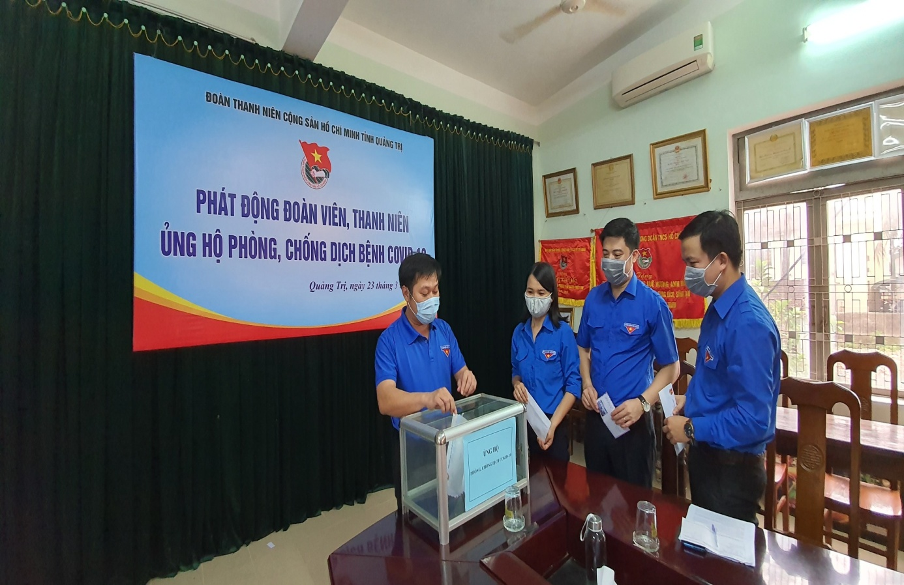

**Link:**<http://tinhdoanquangtri.gov.vn/bai-viet-6026?tab=tab1>

**Truyền hình trực tiếp Toạ đàm “Nhận thức và hành động**

**của thanh niên trong phòng, chống dịch Covid-19”**

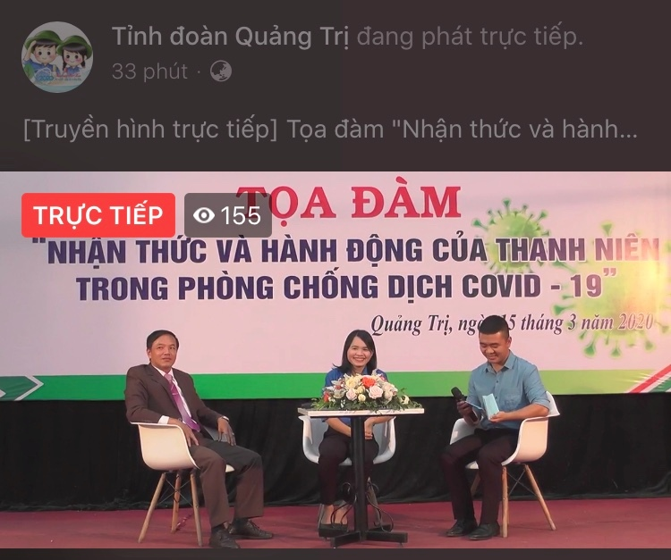

**Link:** <http://tinhdoanquangtri.gov.vn/bai-viet-6004>

**Hỗ trợ Lào vật phẩm hơn 400 triệu đồng chống dịch Covid-19**

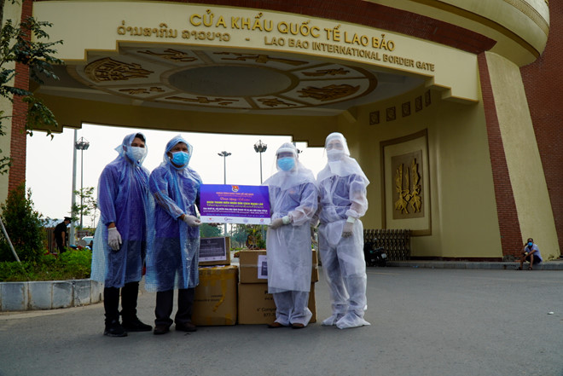

**Link:** <http://tinhdoanquangtri.gov.vn/bai-viet-6059>

**Tặng 5 tấn gạo cho các khu cách ly tập trung của Bộ chỉ huy Quân sự tỉnh**

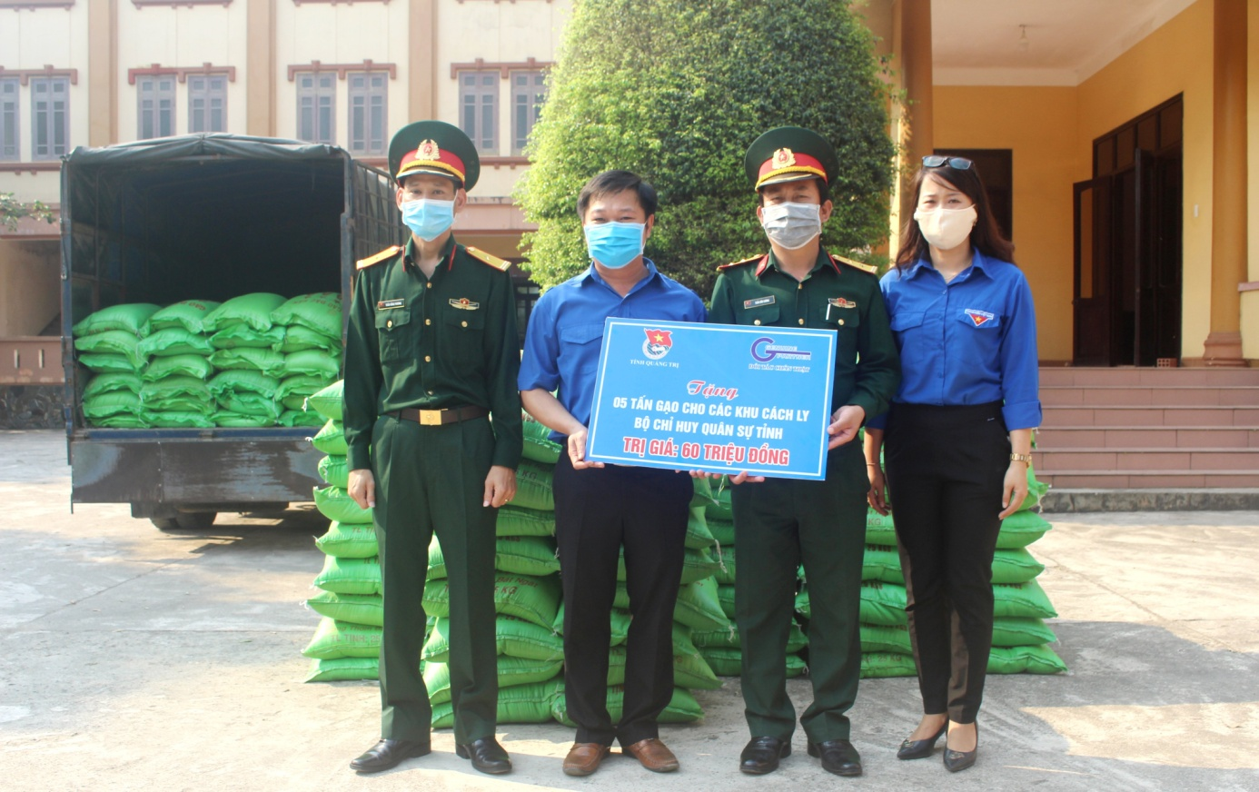

**Link:** <http://tinhdoanquangtri.gov.vn/bai-viet-6060>

**Tặng sách, báo cho người dân đang được cách ly tập trung**

**phòng dịch bệnh COVID-19**

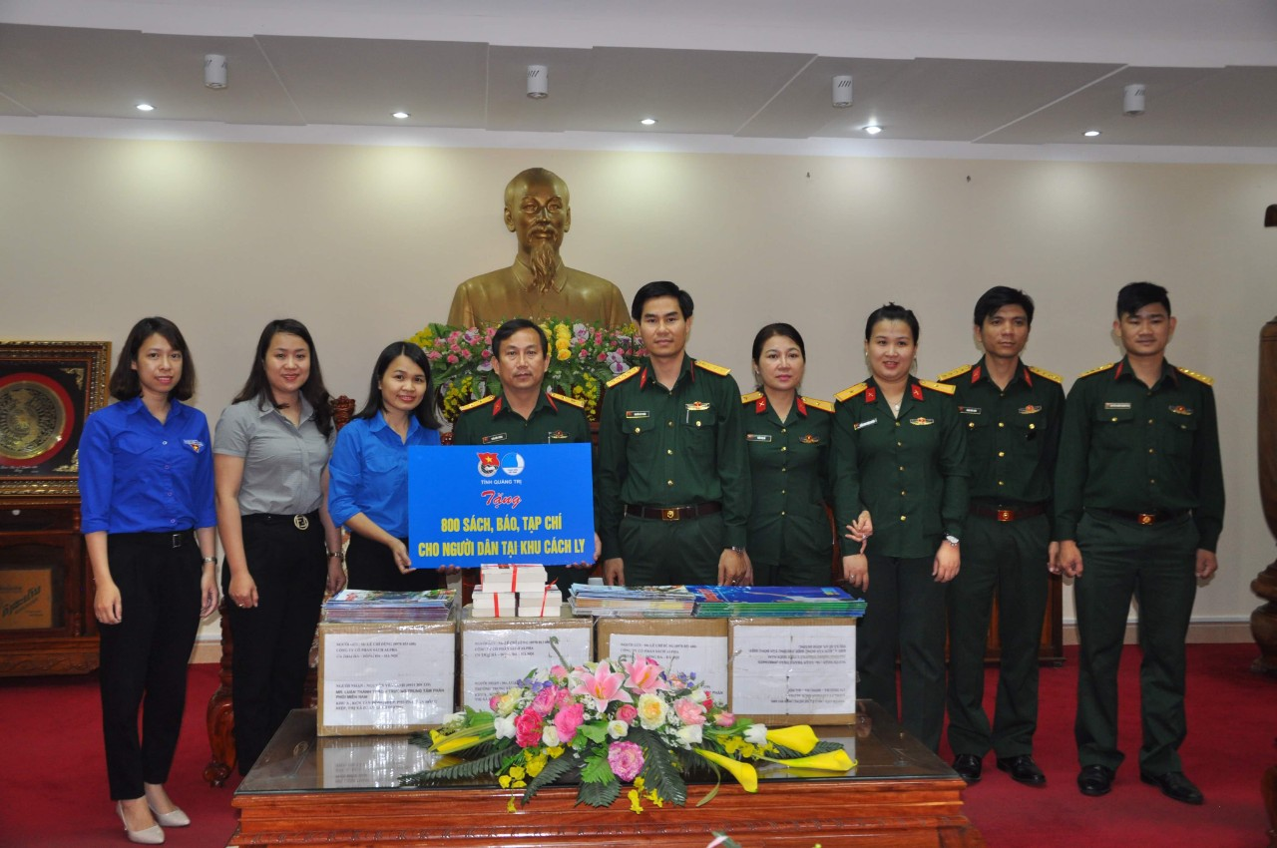

**Link:** <http://tinhdoanquangtri.gov.vn/bai-viet-6024>

**Chiến dịch truyền thông “Hãy đeo khẩu trang nơi công cộng”**

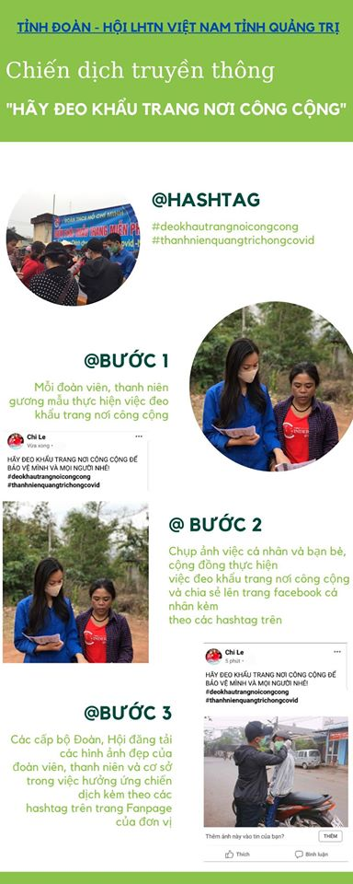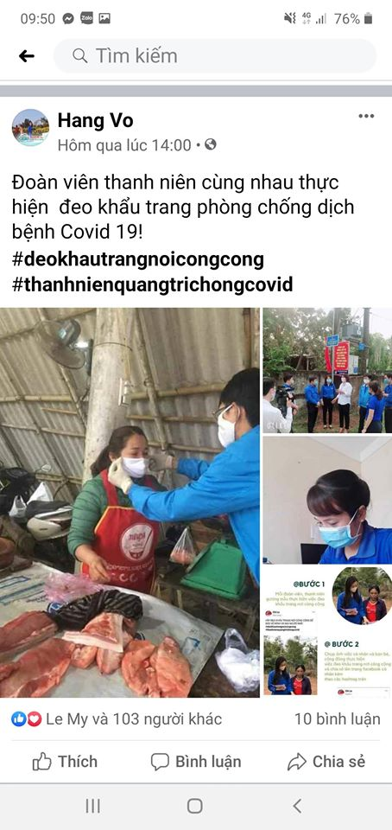

**Link:** <http://tinhdoanquangtri.gov.vn/bai-viet-6023>

**“Ngày đoàn viên sáng tạo” năm 2020**

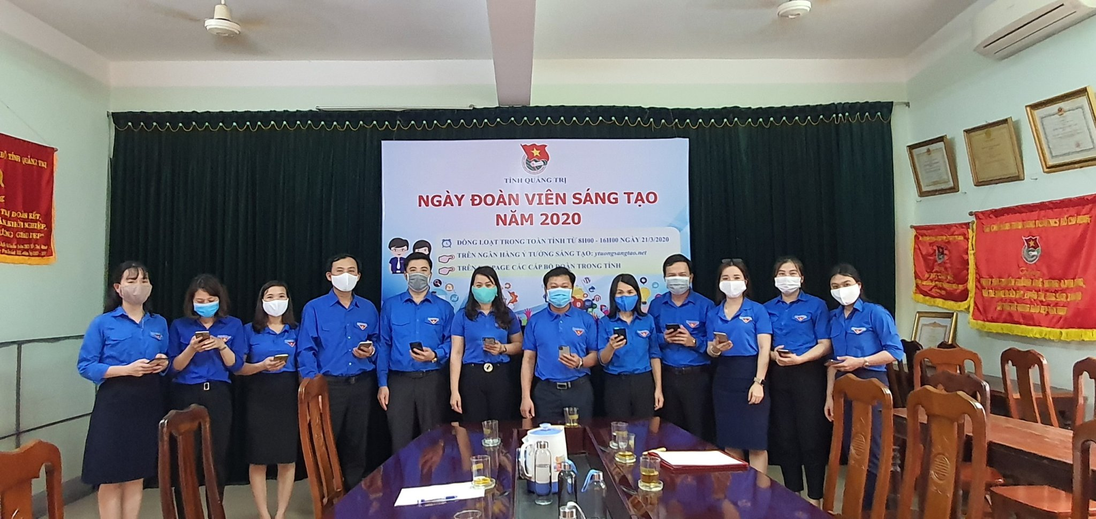

**Link:**<https://www.facebook.com/pg/tinhdoanquangtri2016/photos/?tab=album&album_id=1154591831556922>

**Đồng loạt khánh thành Công trình thanh niên**

**“Ánh sáng đường quê” trong Tháng Thanh niên năm 2020**

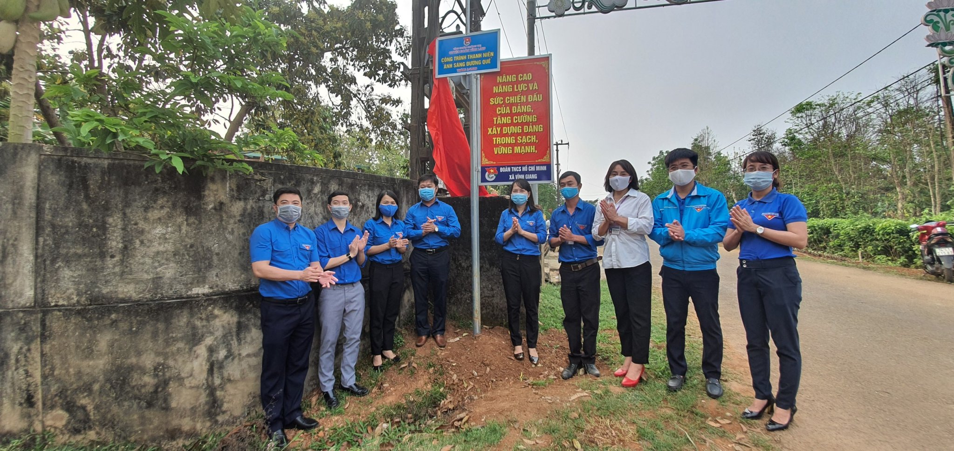

**Link:** <http://tinhdoanquangtri.gov.vn/bai-viet-6022>

**Sinh hoạt Câu lạc bộ Lý luận trẻ tỉnh Quảng Trị quý I**

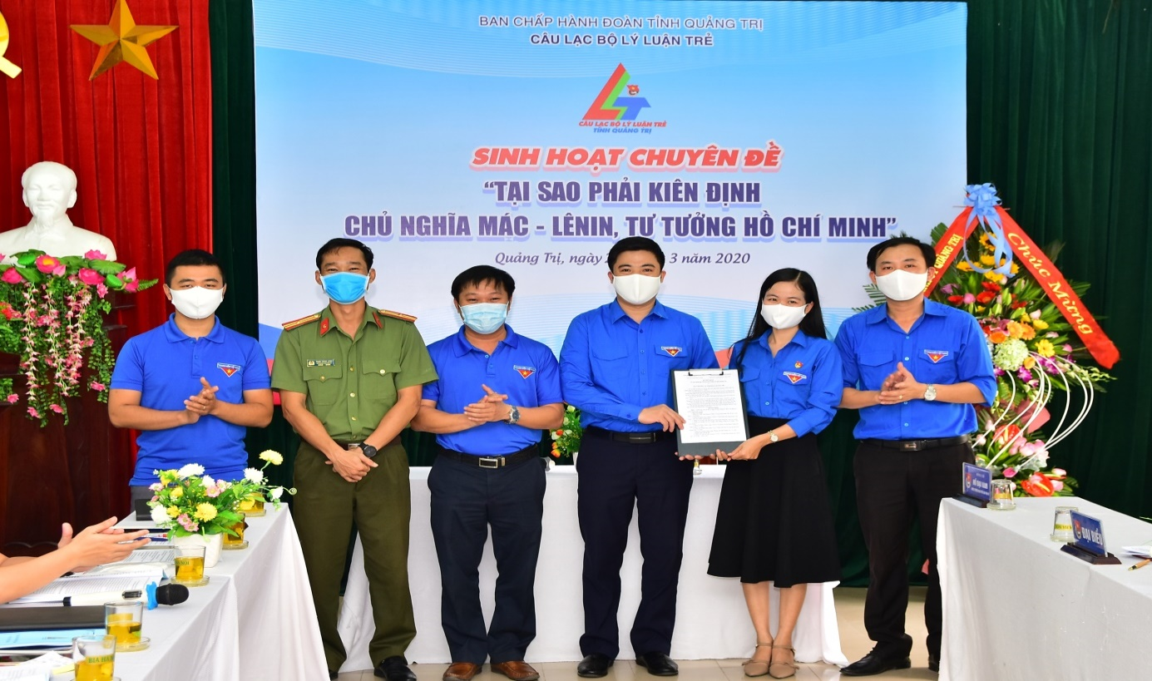

Link: <http://tinhdoanquangtri.gov.vn/bai-viet-6039>

**Chương trình Tháng Ba biên giới**

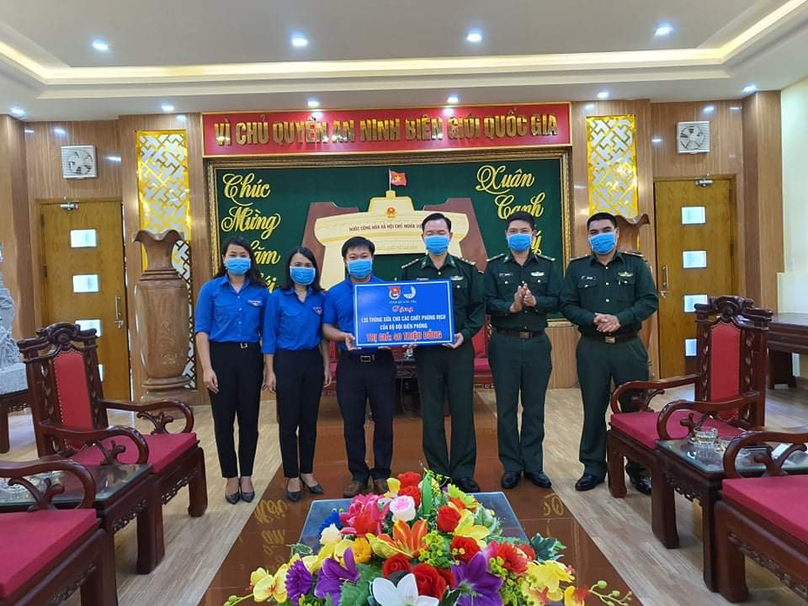

Link: <https://www.facebook.com/tinhdoanquangtri2016/>

**Phần 3:**

**THEO DÒNG LỊCH SỬ**

**-----**

**1. Giỗ tổ Hùng Vương 02/4/2020 (Mùng 10/3 âm lịch)**

- Tuyên truyền, giáo dục cho thế hệ trẻ về ý nghĩa của Ngày Giỗ Tổ Hùng Vương và Lễ hội Đền Hùng, về truyền thống dựng nước và giữ nước hàng ngàn năm của dân tộc, về truyền thống lịch sử, văn hóa, cách mạng cùng những phong tục, tập quán tốt đẹp của đất nước, con người Việt Nam. Thể hiện lòng biết ơn sâu sắc đối với các Vua Hùng và các bậc tiền nhân - những người đã có những đóng góp to lớn trong công cuộc đấu tranh giữ gìn, dựng xây và phát triển đất nước.

- Tuyên truyền, phổ biến những chủ trương, đường lối của Đảng, chính sách, pháp luật của Nhà nước về đại đoàn kết toàn dân tộc; đề cao tinh thần dân tộc, truyền thống yêu nước, nhân nghĩa, khoan dung của người Việt Nam.

**2. Kỷ niệm 113 năm ngày sinh cố Tổng bí thư Lê Duẩn 07/4/1907**

- Tuyên truyền về thân thế, sự nghiệp và khẳng định những đóng góp to lớn củaTổng Bí thư Lê Duẩn - người học trò kiệt xuất của Chủ tịch Hồ Chí Minh, nhà lãnh đạo kiệt xuất của cách mạng Việt Nam, tấm gương người chiến sĩ cộng sản kiên cường, suốt đời phấn đấu vì lý tưởng cao đẹp của dân tộc, người con ưu tú của quê hương Quảng Trị với sự nghiệp cách mạng của Đảng và dân tộc.

- Phản ánh các hoạt động tổ chức kỷ niệm, các phong trào thi đua yêu nước, không khí của toàn Đảng, toàn dân, toàn quân chào mừng kỷ niệm 113 năm Ngày sinh Tổng Bí thư Lê Duẩn tại các địa phương, cơ sở.

- Tuyên truyền giới thiệu về tiểu sử, thân thế, cuộc đời, sự nghiệp cách mạng và các hoạt động về nguồn tham quan các di tích, khu lưu niệm tại địa phương và quê hương của đồng chí Tổng Bí thư Lê Duẩn trên các phương tiện truyền thông của Đoàn.

**3. Kỷ niệm 150 năm ngày sinh V.I.Lênin 22/4/1870**

- Cuộc đời, sự nghiệp và những cống hiến vĩ đại của V.I.Lênin - Lãnh tụ cuộc Cách mạng xã hội chủ nghĩa tháng Mười Nga đối với phong trào cộng sản và công nhân quốc tế.

- Khẳng định giá trị bền vững và sức sống của chủ nghĩa Mác - Lênin trong thời đại ngày nay; đồng thời tuyên truyền sự vận dụng sáng tạo chủ nghĩa Mác - Lênin vào sự nghiệp cách mạng của Việt Nam trong giai đoạn mới; đấu tranh phản bác các thông tin, quan điểm sai trái, xuyên tạc phủ nhận giá trị của chủ nghĩa Mác - Lênin và tư tưởng Hồ Chí Minh.

**4.Kỷ niệm 45 năm Ngày giải phóng miền Nam thống nhất đất nước 30/4/1975**

- Tuyên truyền về giá trị, ý nghĩa lịch sử và tầm vóc thời đại của cuộc kháng chiến chống Mỹ cứu nước, đường lối cách mạng Việt Nam, đường lối kháng chiến chống Mỹ cứu nước của Đảng ta; khẳng định sự lãnh đạo đúng đắn, sáng suốt của Đảng và Chủ tịch Hồ Chí Minh về đường lối chiến tranh nhân dân, toàn dân, toàn diện và nghệ thuật quân sự trong cuộc kháng chiến chống Mỹ cứu nước. Qua đó, giáo dục lý tưởng cách mạng, đạo đức lối sống cho thanh niên hiện nay, phát huy vai trò và trách nhiệm của thanh niên trong công cuộc xây dựng và bảo vệ Tổ quốc, bảo vệ chủ quyền biển đảo.

- Tuyên truyền, giáo dục cho thế hệ trẻ về sức mạnh đại đoàn kết toàn dân tộc, tinh thần chủ động, sáng tạo, ý chí tự lực, tự cường của quân và dân ta; sự giúp đỡ to lớn của bạn bè quốc tế và nhân dân yêu chuộng hòa bình trên thế giới đối với sự nghiệp đấu tranh giành độc lập dân tộc của nhân dân ta.

- Tuyên truyền về những thành tựu của đất nước sau 45 năm thống nhất, đặc biệt là trong công cuộc đổi mới và hội nhập quốc tế hiện nay. Đẩy mạnh các hình thức tôn vinh và tri ân các anh hùng, liệt sỹ, thương binh, bệnh binh, đồng bào, chiến sỹ ở trong nước và nước ngoài đã hy sinh tính mạng, sẵn sàng cống hiến sức lực, trí tuệ và của cải, làm nên Đại thắng mùa Xuân năm 1975.

- Tuyên truyền, quyết liệt đấu tranh, phản bác những thông tin, quan điểm sai trái, xuyên tạc lịch sử, phủ định vai trò lãnh đạo của Đảng, Chủ tịch Hồ Chí Minh và các tầng lớp nhân dân trong sự nghiệp đấu tranh giành độc lập dân tộc, thống nhất đất nước.

**Phần 4:**

**VĂN BẢN MỚI BAN HÀNH**

**Công văn tiếp tục triển khai các biện pháp phòng, chống**

**dịch COVID-19 trong giai đoạn mới**

**-------**

Ngày 25/3/2020, Ban Thường vụ Tỉnh Đoàn ban hành Công văn số 875 - CV/TĐTN-PTTN, chỉ đạo các cấp bộ Đoàn tiếp tục đẩy mạnh công tác phòng, chống dịch COVID-19, cụ thể như sau:

**1.** Quán triệt và triển khai nghiêm túc tinh thần *“chống dịch như chống giặc”* trong giai đoạn mới, phức tạp hơn đến cán bộ Đoàn, đoàn viên, thanh niên và người dân trên địa bàn tỉnh; không được chủ quan, lơ là và thực hiện nghiêm các giải pháp phòng, chống dịch COVID-19 theo chỉ đạo của Chính Phủ, UBND tỉnh và hướng dẫn của các Bộ, ngành Trung ương, địa phương. Tiếp tục hạn chế tổ chức các hoạt động có tụ tập đông người.

**2.** Tiếp tục tuyên truyền, vận động thanh niên Quảng Trị đang sinh sống, học tập, lao động tại các nước, các vùng có dịch tuân thủ hướng dẫn của các nước sở tại và khi trở về tự giác chấp hành nghiêm túc các hướng dẫn, quy định về phòng, chống dịch COVID-19 của các cơ quan chức năng.

**3.** Tiếp tục tuyên truyền, cung cấp kịp thời, chính xác các thông tin về tình hình dịch COVID-19và các biện pháp phòng, chống dịch bệnh đến đông đảo đoàn viên, thanh niên và Nhân dân thông qua fanpage, trang thông tin điện tử của các cấp bộ Đoàn và trang cá nhân.

**4.** Chỉ đạo các cơ sở Đoàn quán triệt đoàn viên, tuyên truyền đến thanh niên thực hiện nghiêm túc quy định đeo khẩu trang tại nơi công cộng. Đảm bảo các yêu cầu phòng dịch (đeo khẩu trang, găng tay bảo hộ, nước rửa tay sát khuẩn...) trong tổ chức các hoạt động của Đoàn. Tích cực hưởng ứng chiến dịch truyền thông “Hãy đeo khẩu trang nơi công cộng” do Ban Thường vụ Tỉnh Đoàn, Hội Liên hiệp thanh niên Việt Nam tỉnh phát động.

**5.**Tuyên truyền, vận động đoàn viên, thanh thiếu nhi và người dân tích cực hưởng ứng lời kêu gọi của Trung ương Mặt trận Tổ quốc Việt Nam, Ban Thường vụ Tỉnh Đoàn Quảng Trị về ủng hộ phòng, chống dịch COVID -19 (theo nội dung Công văn số 874-CV/TĐTN-PTTN ngày 20/3/2020).

**6.** Thực hiện đầy đủ, nghiêm túc việc khai báo y tế để thu thập thông tin y tế phục vụ phòng chống, dịch COVID-19 qua đường link: <https://tokhaiyte.vn/>. Chủ động tổ chức các đội hình tình nguyện hỗ trợ người già, người khuyết tật, người yếu thế thực hiện khai báo y tế trực tiếp tại nhà, vận động đoàn viên, thanh niên và người dân không đi ra nước ngoài, không đi ngoại tỉnh nhất là vùng đang có dịch.

**7.** Tổ chức Đoàn thanh niên các cấp tích cực tham gia chống dịch theo sự phân công của chính quyền và Ban Chỉ đạo phòng, chống dịch COVID-19 cùng cấp.

**>> Link tải văn bản:**<http://tinhdoanquangtri.gov.vn/dbase/file/cv%20875pt2020_0001.pdf>

**Công văn về việc ủng hộ phòng, chống dịch COVID-19**

**-------**

Ngày 20/3/2020, Ban Thường vụ Tỉnh Đoàn ban hành Công văn số 874 - CV/TĐTN-PTTN, phát động tuổi trẻ toàn tỉnh tham gia ủng hộ phòng, chống dịch COVID - 19 với một số nội dung, cụ thể như sau:

**1.** Phát động đoàn viên, thanh niên trong toàn tỉnh hưởng ứng lời kêu gọi của Đoàn Chủ tịch Ủy ban Trung ương MTTQ Việt Nam, tích cực tham gia ủng hộ để cùng Đảng, Nhà nước tập trung phòng, chống dịch COVID-19, góp phần bảo đảm an sinh xã hội, an toàn đời sống và sức khỏe của nhân dân.

Thời gian tổ chức vận động, quyên góp dự kiến là 45 ngày, kể từ ngày Đoàn Chủ tịch Ủy ban Trung ương MTTQ Việt Nam ra lời kêu gọi *(từ ngày 17/3-30/4/2020)*.Việc tiếp nhận thông qua các hình thức:

**\* QUA KÊNH TRUNG ƯƠNG**

***- Tiếp nhận ủng hộ qua tài khoản tại Ngân hàng:***

+ Tên Tài khoản: Ủy ban Trung ương Mặt trận Tổ quốc Việt Nam.

+ Số tài khoản: 1483201009159Ngân hàng Nông nghiệp và Phát triển Nông thôn Việt Nam, chi nhánh Thủ đô.

***- Tiếp nhận ủng hộ bằng tiền mặt:***

+ Phòng Kế hoạch - Tài chính (109, 111), Văn phòng Cơ quan Ủy ban Trung ương MTTQ Việt Nam.

+ Địa chỉ: 46 Tràng Thi - Hà Nội.

+ Điện thoại: 0243 8256326; 02438256536. Đ/c Đinh Thị Thúy Ngân, Trưởng phòng Kế hoạch - Tài chính: 0904.321618.

*(Lưu ý ghi rõ nội dung chuyển tiền ủng hộ: Ủng hộ phòng chống dịch COVID-19).*

***- Nhắn tin ủng hộ:***soạn tin nhắn với cú pháp CV, dấu cách "n". Trong đó "n" là số lần ủng hộ. Mỗi lần là 20.000 đồng. Sau đó gửi tới số 1407.

Ví dụ, nếu bạn muốn ủng hộ 200.000 đồng, cú pháp tin nhắn là CV dấu cách 10, gửi 1407.

**\* QUA KÊNH CỦA TỈNH**

***- Tiếp nhận ủng hộ qua Mặt trận Tổ quốc Việt Nam tỉnh***

+ Tên tài khoản: Ủy ban Mặt trận Tổ quốc Việt Nam tỉnh Quảng Trị

+ Số tài khoản: 3713.0.1039983.00000

Tại kho bạc Nhà nước tỉnh Quảng Trị hoặc ủng hộ trực tiếp tại số 10A Nguyễn Huệ, thành phố Đông Hà, tỉnh Quảng Trị.Số điện thoại: 0233.3858290 hoặc 0233.3567377

***- Tiếp nhận ủng hộ qua Tỉnh Đoàn Quảng Trị***

+ Tên tài khoản: ĐOÀN TNCS HỒ CHÍ MINH TỈNH QUẢNG TRỊ

+ Số tài khoản: 54010000680329 tại Ngân hàng Đầu tư và Phát triển chi nhánh tỉnh Quảng Trị.

+ Hoặc ủng hộ trực tiếp tại Tỉnh Đoàn Quảng Trị *(qua Ban Phong trào thanh niên Tỉnh Đoàn; địa chỉ: Số 17 đường Hai Bà Trưng, thành phố Đông Hà, tỉnh Quảng Trị)*.Số điện thoại: 02333.851.149.

**2.**Chỉ đạo triển khai thực hiện tuyên truyền về lời kêu gọi của Đoàn Chủ tịch Ủy ban Trung ương MTTQ Việt Namvà Chương trình phát động ủng hộ của Ban Thường vụ Tỉnh Đoàn; chủ động tuyên truyền về các hành động tích cực, các tấm gương của đoàn viên, thanh niên, các tổ chức, cá nhân trong tham gia phòng, chống dịch COVID - 19.

**3.** Tại cơ quan Tỉnh Đoàn: Mỗi cán bộ, công chức cơ quan Tỉnh Đoàn tham gia ủng hộ ít nhất một ngày lương.

**>> Link tải văn bản:** <http://tinhdoanquangtri.gov.vn/dbase/file/cv%20874pt2020_0001.pdf>

**Công văn đẩy mạnh tuyên truyền thực hiện nếp sống văn minh**

**trong việc cưới trong thời gian phòng, chống dịch bệnh COVID-19**

**-------**

Ngày 20/3/2020, Ban Thường vụ Tỉnh Đoàn ban hành Công văn số 873 - CV/TĐTN-PTTN, chỉ đạo các cấp bộ Đoàn đẩy mạnh tuyên truyền thực hiện nếp sống văn minh trong việc cưới trong thời gian phòng, chống dịch bệnh COVID-19, cụ thể như sau:

**1.** Tập trung công tác tuyên truyền, vận động thanh niên tổ chức việc cưới văn minh, tiết kiệm, đảm bảo các nguyên tắc trong công tác phòng, chống dịch bệnh Covid -19 và đảm bảo an toàn sức khỏe cho cộng đồng. Tuyên truyền, vận động đoàn viên, thanh niên và nhân dân hạn chế tối đa việc tham gia các hoạt động có tụ tập đông người, đám cưới, đám hỏi… khi không cần thiết.

**2.** Chỉ đạo các cơ sở Đoàn rà soát, lập danh sách các trường hợp thanh niên chuẩn bị tổ chức đám cưới thời gian sắp tới để kịp thời tuyên truyền, vận động. Phối hợp các tổ chức đoàn thể chính trị - xã hội các cấp tuyên truyền, vận động các hộ gia đình và thanh niên: Đối với tiệc cưới chưa tổ chức thì vận động gia đình điều chỉnh thời gian, hình thức tổ chức phù hợp; đối với tiệc cưới đã ấn định thời gian mà không thể thay đổi được, thì vận động các gia đình tổ chức với quy mô gọn, giảm số lượng khách mời và hướng dẫn gia đình tổ chức tiệc cưới đảm bảo các nguyên tắc trong công tác phòng, chống dịch bệnh COVID -19, bố trí các điểm rửa tay, trang bị nước rửa tay diệt khuẩn, hướng dẫn cách thực hiện các biện pháp phòng, chống dịch bệnh COVID-19… tại khu vực đón tiếp khách tham dự đám cưới.

**3.** Phối hợp với chính quyền địa phương tuyên truyền, vận động các thanh niên đi từ vùng dịch, hoặc đi qua vùng dịch tạm hoãn việc tổ chức đám cưới, đám hỏi.

**4.**Kịp thời động viên, tuyên dương, tuyên truyền những tấm gương thanh niên gương mẫu đi đầu trong thực hiện việc cưới văn minh, tiết kiệm, an toàn, góp phần ngăn ngừa dịch bệnh COVID-19 lây lan trong cộng đồng.

**>> Link tải văn bản:**<http://tinhdoanquangtri.gov.vn/dbase/file/cv%20873pt2020_0001.pdf>

**Công văn triển khai chiến dịch truyền thông tuyên truyền**

**đeo khẩu trang nơi công cộng phòng, chống dịch COVID - 19**

**-------**

Ngày 16/3/2020, Ban Thường vụ Tỉnh Đoàn ban hành Công văn số 867 - CV/TĐTN-PTTN, phát động tuổi trẻ toàn tỉnh tham gia chiến dịch truyền thông ***“Hãy đeo khẩu trang nơi công cộng”***phòng, chống dịch COVID - 19 với các hoạt động cụ thể như sau:

**1**. Đẩy mạnh tuyên tuyền trong các cấp bộ Đoàn, Hội việc thực hiện Kết luận của Thủ tướng Chính phủ, trọng tâm là quy định về đeo khẩu trang nơi công cộng trong đoàn viên, thanh thiếu nhi và nhân dân tại các địa phương, đơn vị. Tuyên truyền rộng rãi về chiến dịch truyền thông ***“Hãy đeo khẩu trang nơi công cộng”*** trên các fanpage của tổ chức Đoàn, Hội.

**2.** Chỉ đạo các cơ sở Đoàn, Hội vận động đoàn viên, thanh niên thực hiện việc đeo khẩu trang nơi công cộng, chụp ảnh chia sẻ lên trang facebook cá nhân, fanpage của các cơ sở Đoàn, Hội kèm theo các hashtag:

#haydeokhautrangnoicongcong

#thanhnienquangtrichongcovid

nhằm lan tỏa hành động, ý thức trách nhiệm của mỗi đoàn viên, thanh niên trong phòng, chống dịch COVID-19 (có hướng dẫn kèm theo).

**3.** Thường xuyên cập nhật hình ảnh hưởng ứng của đoàn viên, thanh niên và các cơ sở Đoàn, Hội của đơn vị trên fanpage và báo cáo về Ban Thường vụ Tỉnh Đoàn, Hội LHTN Việt Nam tỉnh qua group nhóm ĐIỀU HÀNH CÔNG VIỆC.

**>> Link tải văn bản:** <http://tinhdoanquangtri.gov.vn/dbase/file/cv%20867pt2020_0001.pdf>

**Kế hoạch tổ chức Cuộc thi “Điều em chia sẻ”**

**-----**

Ngày 26/3/2020, Hội đồng Đội tỉnh ban hành Kế hoạch Số 154 - KH/HĐĐ về việc triển khai Cuộc thi “Điều em chia sẻ” trong các cấp bộ Đội, cụ thểnhư sau:

**1. Đối tượng dự thi**

1.1. Đội viên, thiếu niên, nhi đồng đang sinh sống, học tập tại các địa phương trên địa bàn tỉnh có độ tuổi từ 06 tuổi đến 15 tuổi.

1.2. Thí sinh có thể là cá nhân hoặc nhóm tác giả.

**2. Thời gian dự thi**

2.1. Thời gian nhận bài dự thi từ ngày 30/3/2020 đến 07/5/2020.

2.2. Thời gian tổng kết và trao giải: Dự kiến tháng 5 năm 2020

**3. Nội dung, hình thức dự thi**

**3.1. Nội dung:**

**- Chủ đề 1:*“Câu chuyện lan tỏa”***: Giới thiệu về những câu chuyện đẹp trong nâng cao ý thức tuyên truyền và phòng chống dịch COVID - 19 của bản thân, gia đình hoặc địa phương nơi đội viên, thiếu niên nhi đồng đang sinh sống; những câu chuyện đẹp, ý nghĩa về tình thầy trò, tình bạn, về những câu chuyện giản dị đời thường, câu chuyện nâng cao ý thức bảo vệ môi trường, câu chuyện về tuổi nhỏ làm việc nhỏ...

**- Chủ đề 2: *“Cuốn sách em yêu”****:* Giới thiệu những cuốn sách hay mà em yêu thích, nêu lý do vì sao em lại yêu thích cuốn sách đó. Có thể lựa chọn sách theo các chủ đề: về các danh nhân lịch sử; tình cảm giữa Bác Hồ với thiếu nhi, thiếu nhi với Bác Hồ; sách về chăm sóc sức khỏe và phòng chống dịch bệnh, những kỹ năng an toàn cho trẻ em, kỹ năng phòng chống xâm hại, tác phẩm văn học, sách khoa học...

**- Chủ đề 3: *“Gương sáng em noi theo”*:** Giới thiệu về những tấm gương sáng tại Liên đội hoặc tại các Liên đội khác trên địa bàn, gương sáng trong gia đình, làng xóm và trong cả nước như: Bác Hồ kính yêu; tấm gương sáng trong tuyên truyền, phòng chống dịch bệnh COVID - 19; gương người tốt việc tốt, gương nhặt được của rơi trả lại người mất; tuổi trẻ dũng cảm; tấm gương học tập tốt, tấm gương đội viên, gương cháu ngoan Bác Hồ; tấm gương là ông bà, bố mẹ, thầy cô...

**- Chủ đề 4: *“Phòng, chống xâm hại tình dục, tai nạn thương tích trẻ em”*:** Giới thiệu về những hiểu biết, kiến thức của đội viên, thiếu niên nhi đồng về phòng, chống xâm hại tình dục, tai nạn thương tích trẻ em và các kỹ năng xử lý tình huống.

**>> Link tải văn bản:**<http://tinhdoanquangtri.gov.vn/dbase/file/doi%20154kh2020cuocthidieucs_0001.pdf>

**Hướng dẫn Công tác cảm hóa, giáo dục, giúp đỡ thanh thiếu niên**

**chậm tiến, thanh niên hoàn lương, thanh niên sử dụng ma túy**

**-------**

Ngày 24/02/2020, Ban Chỉ đạo Nghị quyết Liên tịch 03 tỉnh Quảng Trị ban hành Hướng dẫn số01/HD-BCĐ, hướng dẫncông tác cảm hóa, giáo dục, giúp đỡ thanh thiếu niên chậm tiến, thanh niên hoàn lương, thanh niên sử dụng ma túy, với nội dung như sau:

**1. Đối tượng**

Đối tượng được cảm hóa, giáo dục, giúp đỡ là những thanh thiếu niên có nguy cơ vi phạm pháp luật (bỏ học, bỏ nhà sống lang thang, thường xuyên vi phạm nội quy, quy chế nhà trường, địa phương...); thanh thiếu niên đã từng vi phạm pháp luật về trật tự an toàn xã hội (đã thực hiện xong nghĩa vụ pháp lý); thanh thiếu niên tham gia vào các tệ nạn xã hội, đang cư trú tại địa phương – gọi chung là thanh thiếu niên chậm tiến (đối tượng cụ thể do Đoàn cơ sở phường, xã, thị trấn phối hợp Công an địa phương xác định). Trong đó, chú trọng giáo dục, cảm hóa các thanh niên sau cai nghiện, thanh niên mãn hạn tù hoàn lương tái hòa nhập cộng đồng, các đối tượng thuộc diện áp dụng biện pháp xử lý hành chính giáo dục tại xã, phường, thị trấn quy định tại Khoản 2, Điều 4, Nghị định 111/2013/NĐ-CP ngày 30/9/2013 của Chính phủ.

**2 Quy trình và nội dung giúp đỡ**

- Giai đoạn 1: Khảo sát và lựa chọn đối tượng giúp đỡ

- Giai đoạn 2: Tiếp cận, nắm bắt hoàn cảnh, tâm tư của đối tượng giúp đỡ

- Giai đoạn 3: Tổ chức các hoạt động giúp đỡ đối tượng và đưa đối tượng tham gia các hoạt động Đoàn – Hội

- Giai đoạn 4: Đánh giá, tổng kết

**>> Link tải văn bản:**<http://tinhdoanquangtri.gov.vn/dbase/file/bcdnqlt03%20hd02nam2020_0001.pdf>

**Kế hoạch tổ chức các hoạt động tuổi trẻ Quảng Trị**

**tham gia cải cách hành chính năm 2020**

**-----**

Ngày 28/02/2020,Ban Thường vụ Tỉnh Đoàn ban hành Kế hoạch Số 155 - KH/TĐTN-PTTN, chỉ đạo các cấp bộ Đoàn tổ chức các hoạt động tuổi trẻ Quảng Trị tham gia cải cách hành chính năm 2020, với các nội dung sau:

1. Tổ chức cho đoàn viên, thanh niên khối cán bộ, công chức, viên chức đăng ký thực hiện phong trào *“3 trách nhiệm”*, rèn luyện nâng cao phẩm chất, đạo đức chuyên môn, nghiệp vụ; thể hiện tinh thần tiếp đón ân cần, hòa nhã, biết lắng nghe ý kiến đóng góp của nhân dân, hết lòng phục vụ nhân dân; xung kích, sáng tạo trong xây dựng công sở văn minh, đề xuất sáng kiến cải tiến quy trình quản lý và xử lý công việc, thực hành tiết kiệm, chống lãng phí, tình nguyện tư vấn, hướng dẫn, chia sẻ, giải thích, giúp đỡ nhân dân giải quyết nhanh chóng, chính xác các thủ tục hành chính.

2. Phát động phong trào *“Cán bộ, công chức, viên chức trẻ xung kích tham gia, đảm nhận các công trình, phần việc thanh niên, xây dựng công sở văn minh sạch đẹp”*. Tổ chức cho đoàn viên, thanh niên đề xuất các mô hình, ý tưởng, sáng kiến, nghiên cứu trong cải cách hành chính. Qua đó, nhân rộng các mô hình có hiệu quả trong công tác cải cách hành chính. Đồng thời, đẩy mạnh các hoạt động tuyên dương các cá nhân, tập thể có những sáng kiến ứng dụng vào thực tiễn có hiệu quả trong cải cách hành chính.

3. Tổ chức các hội nghị chuyên đề, hội thi, hội diễn… tìm hiểu về cải cách hành chính; phổ biến thông tin, chia sẻ, nhân rộng các mô hình, cách làm hay trong cải cách hành chính cho cán bộ, công chức, viên chức trẻ học tập.

4. Đẩy mạnh thực hiện cải cách công vụ trong hệ thống Đoàn các cấp, đặc biệt là việc ứng dụng công nghệ thông tin trong quản lý đoàn viên, thực hiện công tác đoàn vụ, công tác thông tin, báo cáo.

5. Tổ chức các diễn đàn trao đổi nâng cao bản lĩnh chính trị, phẩm chất đạo đức của người cán bộ, công chức nhằm góp phần ngăn chặn những biểu hiện tiêu cực trong đội ngũ cán bộ công chức, viên chức trẻ. Đẩy mạnh phong trào học tập nâng cao trình độ văn hóa, chuyên môn nghiệp vụ; rèn luyện nâng cao bản lĩnh chính trị, đạo đức; xây dựng tác phong làm việc chuyên nghiệp, khoa học.

**>> Link tải văn bản:** <http://tinhdoanquangtri.gov.vn/dbase/file/kh%20155pt2020cchc_0001.pdf>

**Hướng dẫn Học tập chuyên đề về tư tưởng, đạo đức, phong cách**

**Hồ Chí Minh trong cán bộ Đoàn, đoàn viên, thanh niên**

**tỉnh Quảng Trị năm 2020**

**-----**

Ngày 05/3/2020, Ban Thường vụ Tỉnh Đoàn ban hành Hướng dẫn Số 38 - HD/TĐTN-XDĐ, hướng dẫn học tập chuyên đề tư tưởng, đạo đức, phong cách Hồ Chí Minh trong cán bộ Đoàn, đoàn viên, thanh niên tỉnh Quảng Trị năm 2020, cụ thể như sau:

**1. Chuyên đề học tập**

**1.1. Đối với cán bộ Đoàn**

*- Tên chuyên đề:* “Học tập và làm theo tư tưởng, đạo đức, phong cách Hồ Chí Minh gắn với xây dựng tổ chức Đoàn vững mạnh; mở rộng mặt trận đoàn kết, tập hợp thanh niên”*(tài liệu chuyên đề được đăng tải trên website Tỉnh Đoàn, link:*[*http://tinhdoanquangtri.gov.vn/danh-muc-307.html?tab=tab3*](http://tinhdoanquangtri.gov.vn/danh-muc-307.html?tab=tab3) *).*

***-*** *Tài liệu học tập:*

+ Chuyên đề học tập do Trung ương Đoàn ban hành năm 2020.

+ Các tài liệu do địa phương, đơn vị biên soạn, hướng dẫn thực hiện.

+ Tham khảo chuyên đề học tập dành cho cán bộ, đảng viên năm 2020.

- *Thời gian học tập*: Cả năm, trọng tâm vào dịp 19/5.

***-*** *Phương pháp học tập:*

+ Tổ chức nghiên cứu, học tập, quán triệt chuyên đề và viết bài thu hoạch sau khi học tập; nêu cao trách nhiệm, gương mẫu, tiên phong đi đầu của cán bộ đoàn gắn với việc thực hiện Nghị quyết Trung ương 4 (Khóa XII).

+ Các cấp bộ Đoàn tổ chức hội nghị tập trung để học tập, phổ biến, quán triệt chuyên đề dành cho cán bộ đoàn các cấp. Tùy theo điều kiện, cấp huyện tổ chức học tập cho cán bộ chủ chốt cấp xã, cấp xã tổ chức học tập cho cán bộ, đoàn viên cấp xã (hoặc cấp cơ sở chủ động phối hợp để tổ chức chung).

**1.2. Đối với đoàn viên, thanh niên**

- *Tên chuyên đề:*“Học tập và làm theo tư tưởng, đạo đức, phong cách Hồ Chí Minh gắn với tu dưỡng đạo đức suốt đời” *(tài liệu chuyên đề được đăng tải trên website Tỉnh Đoàn, link: http://tinhdoanquangtri.gov.vn/danh-muc-307.html?tab=tab3 ).*

***-*** *Tài liệu học tập:*

+ Chuyên đề học tập do Trung ương Đoàn ban hành năm 2020.

+ Xây dựng ngắn gọn các nội dung chuyên đề dành cho đoàn viên, thanh niên dưới dạng biểu đồ, infographic để tuyên truyền trên các phương tiện thông tin đại chúng, mạng xã hội, các trang tin điện tử… trong và ngoài Đoàn.

+ Các tài liệu do địa phương, đơn vị biên soạn, hướng dẫn thực hiện.

- *Thời gian học tập*: Cả năm, trọng tâm vào dịp 19/5.

*-Phương pháp học tập:*

+ Các cấp bộ Đoàn chủ động lựa chọn hình thức học tập phù hợp với đoàn viên, thanh niên ở các khối đối tượng, địa bàn khác nhau.

+ Tổ chức học tập, thảo luận về nội dung chuyên đề trong sinh hoạt chi đoàn, chi hội; đoàn viên tự kiểm điểm trước chi đoàn về những nội dung đã đăng ký phấn đấu làm theo; trong từng tháng, quý, các đơn vị chọn những vấn đề còn hạn chế của cá nhân, tập thể để thảo luận biện pháp khắc phục.

**>> Link tải văn bản:**<http://tinhdoanquangtri.gov.vn/dbase/file/hd%2038xdd2020_0001.pdf>

**Kế hoạch triển khai học tập 4 bài học lý luận chính trị**

**dành cho đoàn viên**

**-----**

Ngày 12/3/2020,Ban Thường vụ Tỉnh Đoàn ban hành Kế hoạch Số 157 - KH/TĐTN-XDĐ về việc triển khai học tập 4 bài học lý luận chính trị dành cho đoàn viên, với nội dung như sau:

Nội dung gồm 4 bài học lý luận chính trị dành cho đoàn viên do Trung ương Đoàn TNCS Hồ Chí Minh biên soạn, cụ thể:

***- Bài 1: Chủ nghĩa Mác - Lênin, tư tưởng Hồ Chí Minh và con đường đi lên chủ nghĩa xã hội ở Việt Nam.***

Bài học cung cấp những tri thức cơ bản, cốt lõi, khoa học, cách mạng về chủ nghĩa Mác - Lênin, tư tưởng Hồ Chí Minh; sự vận dụng sáng tạo chủ nghĩa Mác - Lênin, tư tưởng Hồ Chí Minh vào điều kiện thực tiễn Việt Nam trong việc lựa chọn con đường đi lên chủ nghĩa xã hội của Đảng Cộng sản Việt Nam.

***- Bài 2: Đảng Cộng sản Việt Nam - Người tổ chức, lãnh đạo mọi thắng lợi của cách mạng Việt Nam.***

Bài học cung cấp những lập luận cơ bản về sự ra đời của Đảng Cộng sản Việt Nam là một tất yếu khách quan; vai trò và những thành tựu lãnh đạo của Đảng qua các thời kỳ cách mạng; những bài học kinh nghiệm chủ yếu của Đảng trong tiến trình lãnh đạo cách mạng Việt Nam từ năm 1930 đến nay; khẳng định sự lãnh đạo đúng đắn của Đảng là nhân tố quyết định thắng lợi của cách mạng Việt Nam.

***- Bài 3: Hệ thống chính trị ở Việt Nam hiện nay.***

Bài học cung cấp những tri thức cơ bản về cấu trúc, đặc điểm của hệ thống chính trị ở Việt Nam; vai trò, nội dung và phương thức lãnh đạo của Đảng đối với hệ thống chính trị; vị trí, vai trò chức năng, nhiệm vụ của Mặt trận Tổ quốc Việt Nam và các tổ chức chính trị - xã hội; quan điểm, mục tiêu, nhiệm vụ và giải pháp đổi mới hệ thống chính trị Việt Nam trong giai đoạn hiện nay.

***- Bài 4: Đoàn Thanh niên Cộng sản Hồ Chí Minh.***

Bài học cung cấp những tri thức cơ bản về quá trình hình thành, phát triển của Đoàn TNCS Hồ Chí Minh; vai trò và những tính chất, chức năng của Đoàn TNCS Hồ Chí Minh; những nhiệm vụ và giải pháp xây dựng Đoàn TNCS Hồ Chí Minh trong giai đoạn hiện nay; những vấn đề cơ bản về đoàn viên, thanh niên Việt Nam trong thời kỳ mới.

**>> Link tải văn bản:**

<http://tinhdoanquangtri.gov.vn/dbase/file/kh%20157xdd2020hoctap4baihocllct_0001.pdf>

**Kế hoạch tổ chức các hoạt động hưởng ứng**

**“Năm An toàn giao thông - 2020”**

**-----**

Ngày 20/3/2020,Ban Thường vụ Tỉnh Đoàn ban hành Kế hoạch Số 160 - KH/TĐTN-PTTN về việc tổ chức các hoạt động hưởng ứng “Năm An toàn giao thông - 2020”, với nội dung cụ thể như sau:

* Chủ đề Năm An toàn giao thông - 2020: ***Đã uống rượu, bia không lái xe.***

**1. Tổ chức các hoạt động tuyên truyền, phổ biến pháp luật về trật tự an toàn giao thông**

*- Nội dung:* Luật giao thông đường bộ; Nghị định 100/2019/NĐ-CP về quy định xử phạt vi phạm hành chính trong lĩnh vực giao thông đường bộ và đường sắt; Luật đường sắt; Luật giao thông đường thủy nội địa; Luật phòng, chống tác hại của rượu, bia...

**2. Tiếp tục triển khai cuộc vận động “*Thanh niên với văn hóa giao thông*”**

*- Nội dung:* Vận động thanh niên thực hiện các hành vi văn hóa khi tham gia giao thông như: Không điều khiển phương tiện khi đã uống rượu, bia; tự giác chấp hành pháp luật về an toàn giao thông; chủ động nhường đường; không nói tục, hút thuốc lá và vứt rác bừa bãi khi tham gia giao thông; hạn chế sử dụng còi nơi đông người; sẵn sàng giúp đỡ người bị tai nạn giao thông; mặc áo phao khi đi đò; bắt xe, đón xe đúng nơi quy định...

**3. Phát huy vai trò của các đội hình thanh niên tình nguyện, thanh niên xung kích trong đảm bảo trật tự an toàn giao thông, các mô hình, công trình, phần việc của thanh thiếu nhi trong tham gia đảm bảo trật tự an toàn giao thông**

*- Nội dung:* Tập trung thành lập, duy trì và đẩy mạnh hoạt động của các đội thanh niên tình nguyện, thanh niên xung kích tham gia đảm bảo trật tự an toàn giao thông và hỗ trợ, giúp đỡ các nạn nhân do tai nạn giao thông; nhân rộng các mô hình, công trình, phần việc của thanh thiếu nhi tham gia đảm bảo trật tự an toàn giao thông.

**4. Tổ chức tuyên dương các điển hình thanh thiếu nhi tham gia bảo đảm an toàn giao thông**

*- Nội dung:* Biểu dương, khen thưởng các điển hình thanh thiếu nhi và các mô hình, đội hình tiêu biểu của Đoàn, Hội, Đội tham gia tuyên truyền và đảm bảo trật tự an toàn giao thông.

**>> Link tải văn bản:**<http://tinhdoanquangtri.gov.vn/dbase/file/kh%20160pt2020_0001.pdf>

**Phần 5:**

**THANH NIÊN VỚI PHÁP LUẬT**

**Những chính sách mới có hiệu lực trong tháng 3**

**-----**

**1. Trợ cấp đối với nhà giáo chưa có phụ cấp thâm niên trong lương hưu**

Đây là quy định mới tại Nghị định 14/2020/NĐ-CP, quy định về chế độ trợ cấp đối với nhà giáo đã nghỉ hưu chưa được hưởng chế độ phụ cấp thâm niên trong lương .

Những đối tượng áp dụng là những nhà giáo nghỉ hưu được quy định tại Điều 2 Nghị định này sẽ được hưởng thêm trợ cấp khi chưa được hưởng phụ cấp thâm niên.

Để được hưởng trợ cấp, Nghị định quy định những nhà giáo trên được hưởng chế độ trợ cấp khi có đủ các điều kiện: trực tiếp giảng dạy, giáo dục, hướng dẫn thực hành và tham gia đóng bảo hiểm xã hội từ 5 năm trở lên; nghỉ hưu trong khoảng thời gian từ ngày 1-1-1994 đến ngày 31-5-2011; đang hưởng lương hưu tại thời điểm ngày 1-1-2012. Trường hợp bị tạm dừng hưởng lương hưu thì được hưởng trợ cấp sau khi được hưởng lại lương hưu.

Mức trợ cấp được quy thành tiền và tính theo công thức: Số tiền trợ cấp = (Mức lương hưu tháng x 10%) x Số năm được tính trợ cấp

Trường hợp giáo viên đủ điều kiện hưởng trợ cấp nhưng chưa được hưởng trợ cấp mà từ trần từ 1-1-2012 trở về sau thì vợ, chồng, bố, mẹ, hoặc con có thể làm hồ sơ và nhận chế độ trợ cấp theo quy định.

Quy định này có hiệu lực từ ngày 15/3/2020.

**2. Nghiêm cấm có hành vi gian dối để làm thủ tục giải quyết các việc về quốc tịch**

Đây là một trong điểm mới tại Nghị định 16/2020/NĐ-CP quy định chi tiết một số điều và biện pháp thi hành Luật Quốc tịch Việt Nam.

Luật quốc tịch Việt Nam và Nghị định số 78/2009/NĐ-CP đều không có quy định về những hành vi bị nghiêm cấm trong hoạt động quốc tịch, do đó, không có cơ sở pháp lý để xử lý khi phát sinh trên thực tế. Vì vậy, tại Điều 6 Nghị định số 16/2009/NĐ-CP đã bổ sung quy định mới về các hành vi bị nghiêm cấm, bao gồm các hành vi: (1) Dùng giấy tờ giả, giấy tờ bị sửa chữa, tẩy xóa làm sai lệch nội dung; khai báo không trung thực, có hành vi gian dối để làm thủ tục giải quyết các việc về quốc tịch; (2) Dùng giấy tờ không còn giá trị chứng minh quốc tịch Việt Nam theo quy định tại khoản 1 Điều 4 của Nghị định này để chứng minh đang có quốc tịch Việt Nam; (3) Lợi dụng thẩm quyền được giao để cấp giấy tờ về quốc tịch Việt Nam, giấy tờ chứng minh quốc tịch Việt Nam hoặc giấy tờ khác có ghi quốc tịch Việt Nam trái quy định của pháp luật; xác nhận không có cơ sở, không đúng sự thật về người xin nhập, xin trở lại quốc tịch Việt Nam; (4) Lợi dụng việc nhập, trở lại, thôi quốc tịch Việt Nam và việc xin giữ quốc tịch nước ngoài khi được nhập, trở lại quốc tịch Việt Nam để xâm hại an ninh, lợi ích quốc gia, trật tự, an toàn xã hội của Nhà nước Cộng hòa xã hội chủ nghĩa Việt Nam; phương hại đến quyền, lợi ích hợp pháp của cơ quan, tổ chức, công dân Việt Nam.

Trường hợp cá nhân, tổ chức thực hiện các hành vi nêu trên thì tùy theo tính chất, mức độ vi phạm mà bị xử lý theo quy định của pháp luật; giấy tờ quy định tại (2), giấy tờ được cấp trong các trường hợp (1) và (3) không có giá trị pháp lý, phải bị thu hồi hủy bỏ….

Nghị định 16/2020/NĐ-CP sẽ có hiệu lực từ ngày 20/03/2020.

**3. Sửa đổi, bổ sung một số điều kiện về kinh doanh rượu**

Theo Nghị định số 17/2020/NĐ-CP ngày 5/2/2020 về sửa đổi, bổ sung một số điều của các Nghị định liên quan đến điều kiện đầu tư kinh doanh thuộc lĩnh vực quản lý nhà nước của Bộ Công Thương, Chính phủ đã bổ sung một chương quy định về kinh doanh rượu có độ cồn dưới 5,5 độ.

Cụ thể, điều kiện sản xuất rượu có độ cồn dưới 5,5 độ gồm: Một là, doanh nghiệp, hợp tác xã, liên hiệp hợp tác xã hoặc hộ kinh doanh được thành lập theo quy định của pháp luật. Hai là, tuân thủ các quy định của pháp luật về an toàn thực phẩm. Ba là, đăng ký với Phòng Kinh tế hoặc Phòng Kinh tế và Hạ tầng thuộc Ủy ban nhân dân cấp huyện nơi thương nhân đặt cơ sở sản xuất. Trường hợp có thay đổi nội dung đã đăng ký phải thực hiện đăng ký bổ sung.

Nghị định cũng quy định cụ thể về điều kiện nhập khẩu rượu có độ cồn dưới 5,5 độ.

Nghị định số 17/2020/NĐ-CP nêu rõ, điều kiện bán rượu có độ cồn dưới 5,5 độ gồm: doanh nghiệp, hợp tác xã, liên hiệp hợp tác xã hoặc hộ kinh doanh được thành lập theo quy định của pháp luật; tuân thủ các quy định của pháp luật về an toàn thực phẩm; Đăng ký với Phòng Kinh tế hoặc Phòng Kinh tế và Hạ tầng thuộc Ủy ban nhân dân cấp huyện nơi thương nhân đặt cơ sở kinh doanh trước khi tiến hành hoạt động kinh doanh. Trường hợp có thay đổi nội dung đã đăng ký phải thực hiện đăng ký bổ sung.

Nghị định này có hiệu lực thi hành từ ngày 22/3/2020.

**4. Buộc thôi việc công chức vòi tiền người vi phạm**

Đây là hình thức xử lý kỷ luật cao nhất đối với cán bộ, công chức, viên chức vi phạm trong quá trình xử lý vi phạm hành chính được quy định tại Nghị định số 19/2020/NĐ-CP về kiểm tra, xử lý kỷ luật trong thi hành pháp luật về xử lý vi phạm hành chính năm 2020 của Chính phủ.

Theo đó, các cán bộ, công chức, viên chức sẽ bị áp dụng hình thức kỷ luật buộc thôi việc nếu vi phạm một trong các hành vi sau đây:

Giữ lại vụ vi phạm có dấu hiệu tội phạm để xử lý vi phạm hành chính; Giả mạo, làm sai lệch hồ sơ xử phạt vi phạm hành chính, hồ sơ áp dụng biện pháp xử lý hành chính; Chống đối, cản trở người làm nhiệm vụ kiểm tra, đe dọa, trù dập người cung cấp thông tin, tài liệu cho cơ quan kiểm tra, đoàn kiểm tra, gây khó khăn cho hoạt động kiểm tra; Lợi dụng chức vụ, quyền hạn để sách nhiễu, đòi, nhận tiền, tài sản của người vi phạm; dung túng, bao che, hạn chế quyền của người vi phạm hành chính khi xử lý vi phạm hành chính.

Nghị định có hiệu lực từ 31/3/2020. Riêng các quy định về xử lý kỷ luật sẽ có hiệu lực từ ngày 1/7/2020. ***(Nguồn:dangcongsan.vn/phap-luat/nhung-chinh-sach-moi-co-hieu-luc-tu-thang-3-549463.html)***

**Phần 6:**

**ĐỊNH HƯỚNG SINH HOẠT CHI ĐOÀN THÁNG 5/2020**

**------**

- Các cấp bộ Đoàn cần nghiêm túc thực hiện Chỉ thị 16/CT-TTg, ngày 31/3/2020 của Thủ tướng Chính phủ về việc thực hiện cách ly toàn xã hội trong vòng 15 ngày kể từ 00h00 ngày 01/4/2020 trên phạm vi toàn quốc theo nguyên tắc gia đình cách ly với gia đình, thôn bản cách ly với thôn bản, xã cách ly với xã, huyện cách ly với huyện, tỉnh cách ly với tỉnh. Yêu cầu đoàn viên, thanh niên ở tại nhà, chỉ đi ra ngoài trong trường hợp thật sự cần thiết như mua lương thực, thực phẩm, thuốc men…; thực hiện nghiêm việc giữ khoảng cách tối thiểu 2m khi giao tiếp; không tập trung quá 2 người ngoài phạm vi công sở, trường học, bệnh viện và tại nơi công cộng.

- Ban Thường vụ các huyện, thị, thành Đoàn, Đoàn trực thuộc cần tăng cường chỉ đạo, tuyên truyền, vận động đoàn viên, thanh niên thực hiện đầy đủ, nghiêm túc việc khai báo y tế qua ứng dụng NCOVI; chủ động tổ chức các đội hình tình nguyện hỗ trợ người già, người khuyết tật, người yếu thế thực hiện khai báo y tế trực tiếp tại nhà, vận động đoàn viên, thanh niên và người dân không đi ra nước ngoài, không đi ngoại tỉnh nhất là vùng đang có dịch; thực hiện Chỉ thị số 15/CT-TTg của Thủ tướng Chính phủ Nguyễn Xuân Phúc về việc quyết liệt thực hiện đợt cao điểm phòng chống dịch COVID-19; hưởng ứng chiến dịch gây quỹ xây dựng “100 trạm rửa tay dã chiến miễn phí trên khắp cả nước” do Trung ương Hội LHTN Việt Namphát động; tiếp tục hưởng ứng chiến dịch truyền thông “Hãy đeo khẩu trang nơi công cộng” do Ban Thường vụ Tỉnh Đoàn, Hội Liên hiệp thanh niên Việt Nam tỉnh phát động.

- Các cấp bộ Đoàn cần tích cực thực hiện các hình thức tuyên truyền, cung cấp thông tin đầy đủ, kịp thời về tình hình dịch bệnh Covid-19 và các biện pháp phòng ngừa để người dân, đoàn viên, thanh niên chủ động, tích cực trong việc phòng, chống dịch bệnh; tăng cường tuyên truyền qua các hình thức trực quan sinh động; qua mạng xã hội (Fanpage, Facebook, Zalo,...) do tổ chức Đoàn - Hội - Đội quản lý; thông qua các bản tin, tài liệu sinh hoạt chi Đoàn... đưa tin phù hợp, nhanh chóng, chính xác các chủ trương, biện pháp của Nhà nước và cơ quan chuyên môn trong phòng, chống dịch bệnh.

- Tiếp tục thông tin các chủ trương, đường lối, nghị quyết của Đảng, các chính sách, pháp luật của Nhà nước, các kế hoạch, chương trình công tác Đoàn - Hội - Đội đến với đoàn viên thanh niên nhất là chương trình công tác năm 2020.

- Tiếp tục nắm bắt và định hướng tình hình tư tưởng, các thông tin dư luận xã hội, nhất là các thông tin dư luận xã hội trên các trang mạng xã hội, thường xuyên báo cáo với lãnh đạo để xử lý kịp thời.

- Chủ động, sáng tạo điều chỉnh nội dung, phương thức tổ chức các hoạt động trước tình hình diễn biến của dịch bệnh Covid-19 như: Tổ chức các hoạt động lễ kết nạp đoàn viên, sinh hoạt chi đoàn qua fanpage, group của các cơ sở Đoàn trên mạng xã hội.

- Tiếp tục tuyên truyền và tổ chức hoạt động hưởng ứng các Ngày lễ kỷ niệm: Ngày Quốc tế lao động (01/5); Kỷ niệm 202 năm Ngày sinh C.Mác (05/05); Ngày Chiến thắng Điện Biên Phủ (07/5);Ngày Chiến thắng Chủ nghĩa Phát xít (09/5); Kỷ niệm 79 năm ngày thành lập Đội TNTP Hồ Chí Minh (15/5); Kỷ niệm 130 năm Ngày sinh của Chủ tịch Hồ Chí Minh (19/5); Ngày thành lập Mặt trận Việt Minh (19/5); Kỷ niệm 61 năm Ngày mở đường Hồ Chí Minh Ngày truyền thống Bộ đội Trường Sơn (19/5)…

- Tuyên truyền về Tháng Công nhân; thăm, tặng quà cho thanh niên công nhân có hoàn cảnh khó khăn; truyền về pháp luật, bảo hiểm xã hội, bảo hiểm y tế, bảo hiểm thất nghiệp; tuyên dương, khen thưởng đoàn viên, thanh niên và thanh niên công nhân có nhiều ý kiến, sáng tạo trong lao động, sản xuất, kinh doanh.

- Tiếp tục đẩy mạnh tuyên truyền về kết quả, các mô hình sáng tạo, mô hình kinh tế giỏi, gương khởi nghiệp, lập nghiệp; các gương thanh thiếu nhi, gương cán bộ Đoàn, Hội, Đội xuất sắc trên các lĩnh vực.

**BAN XÂY DỰNG ĐOÀN TỈNH ĐOÀN QUẢNG TRỊ**

1. Hồ Chí Minh: *Toàn tập, Sđd*, tập 11, tr.399
2. Hồ Chí Minh: *Toàn tập, Sđd,* tập 13, tr.471
3. Hồ Chí Minh: *Toàn tập, Sđd,* tập 12, tr.613
4. Hồ Chí Minh: *Toàn tập, Sđd,* tập 13, tr.106
5. Hồ Chí Minh: *Toàn tập, Sđd,* tập 9, tr.265
6. Hồ Chí Minh: *Toàn tập, Sđd,* tập 3, tr.382